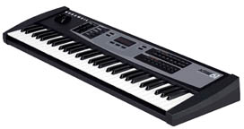

Električne klaviature spadajo v skupino glasbil s tipkami, na njih igramo (pritiskamo) s prsti leve in desne roke. Električne klaviature se imenujejo zato, ker so z posebnim kablom vklopljene v vtičnico.

Imajo približno meter dolgo klaviaturo, dva zvočnika, vtičnice, ekran in veliko gumbov. Tipke, ter ogrodje so iz plastike, gumbi iz gume, ekran iz stekla, notranjost pa iz železa.

Instrument je kvadraste oblike. Tipkovnica je nižje od gumbov, kar se jasno vidi tudi na sliki. Imajo 62 tipk. Na zgornjem delu je gumb za vklop, za glasnost, za spremljavo, zvok in samo igranje, za metronom, okoli 10 gumbov za urejanje spremljave med njimi tudi za tempo. Ko vklopiš klaviature ekran zasveti modro ali zeleno.

Navadno se jih igra na stojalu s pomočjo stojala za note. Klaviaturist sedi na malce višjem stolu. Spodnji dve oktavi sta za base, vse ostalo pa za igranje melodije. Omenila sem že, da imajo električne klaviature gumb za zvok, to pomeni, da lahko nastaviš zvok panove piščali, ali pa pikola. Lahko tudi bas kitare, čela, ksilofona itd. Nekateri zvoki zvenijo kot črke v abecedi, in ti pove tudi besedo ali dve

Danes obstaja samo ena vrsta klaviatur, a so različne, ker jih izdelujejo različne firme.

Klaviaturist lahko nastopa solistično, lahko kot spremljevalno glasbilo, ali pa v skupini.

Ko je vklopljen, je ekran moder.

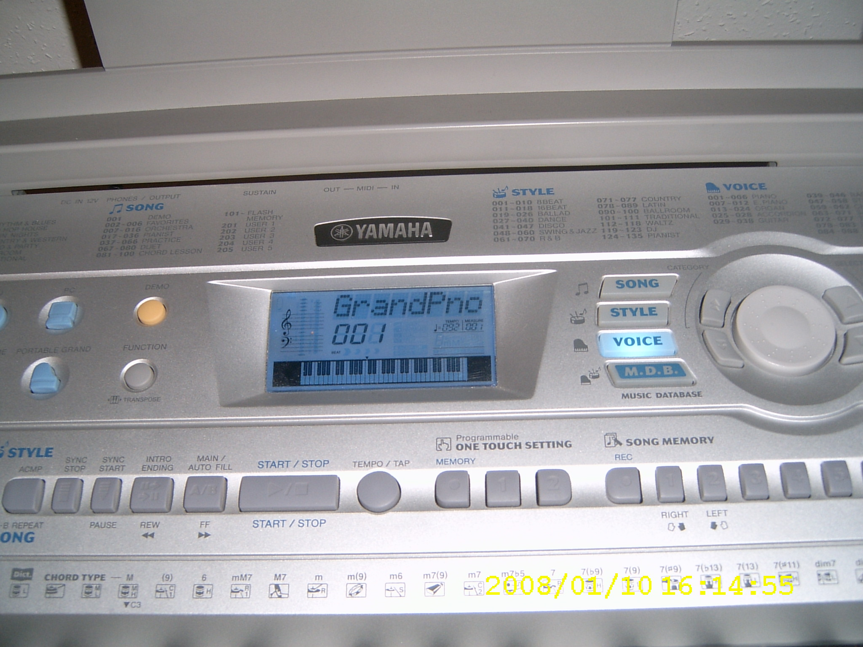

Ko je izklopljen, je ekran mrtev.

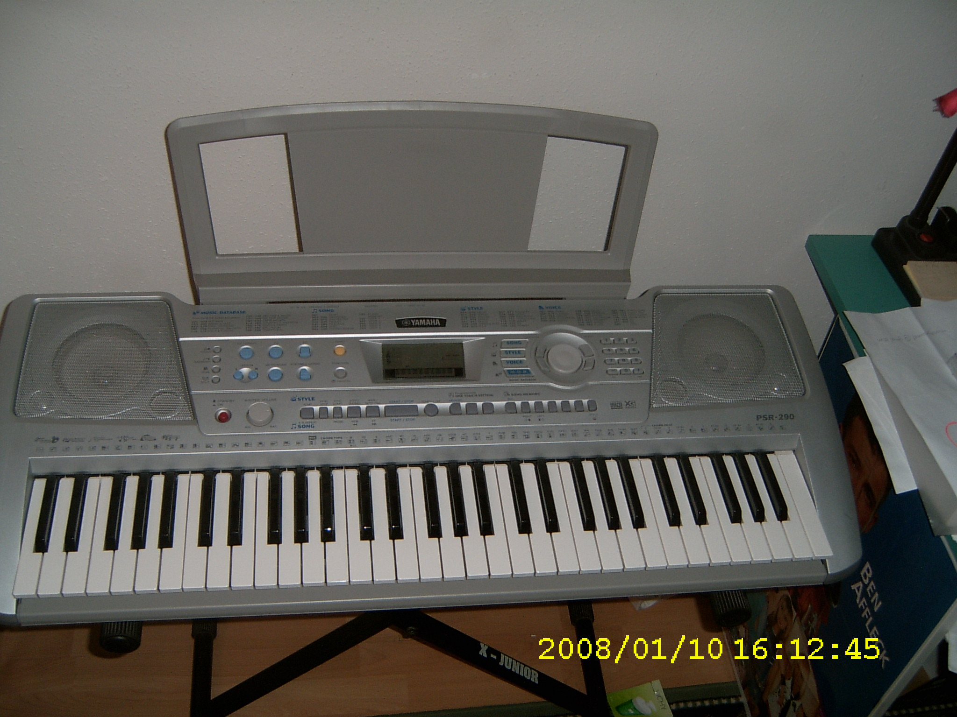

Na stojalu, s stojalom za note.

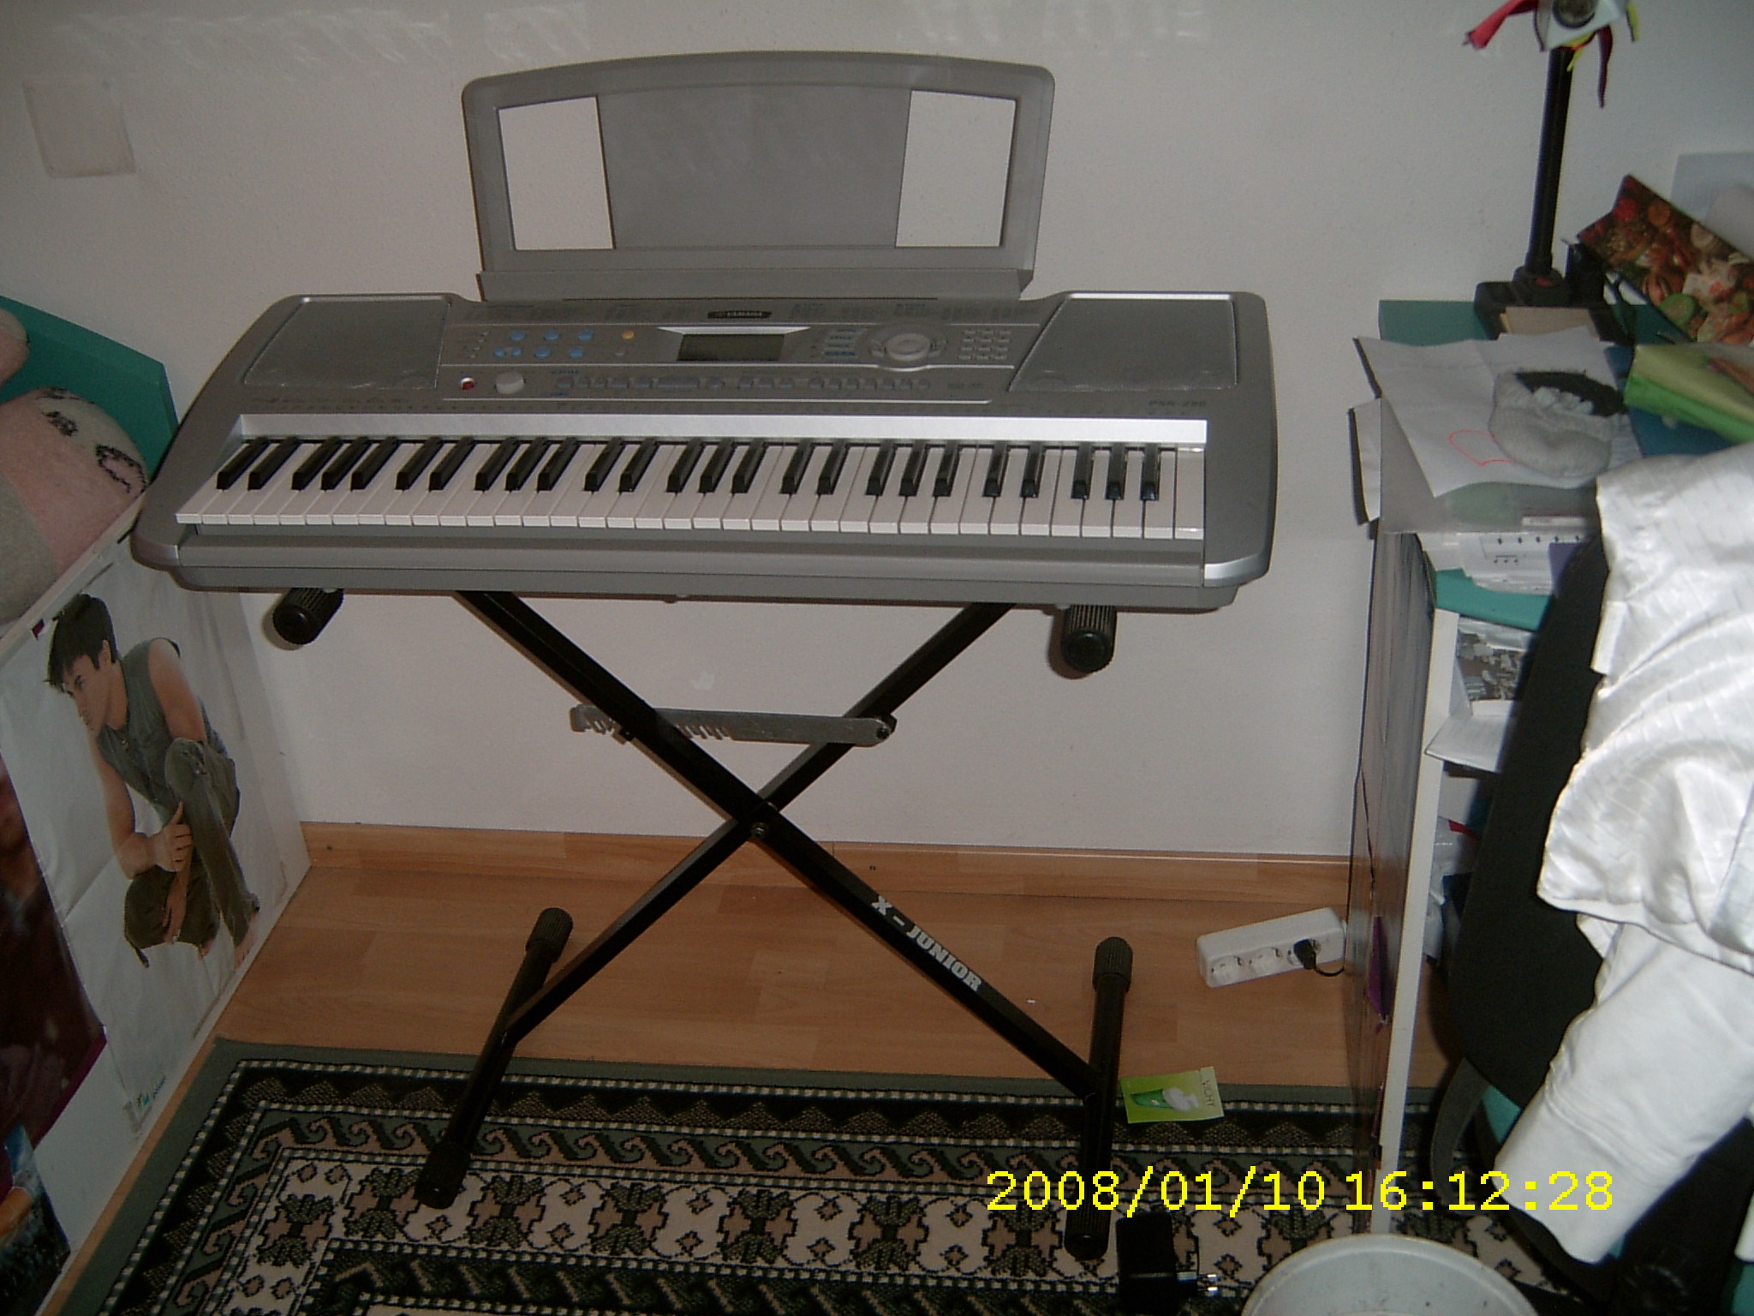

Vijaki in tačka za višino.

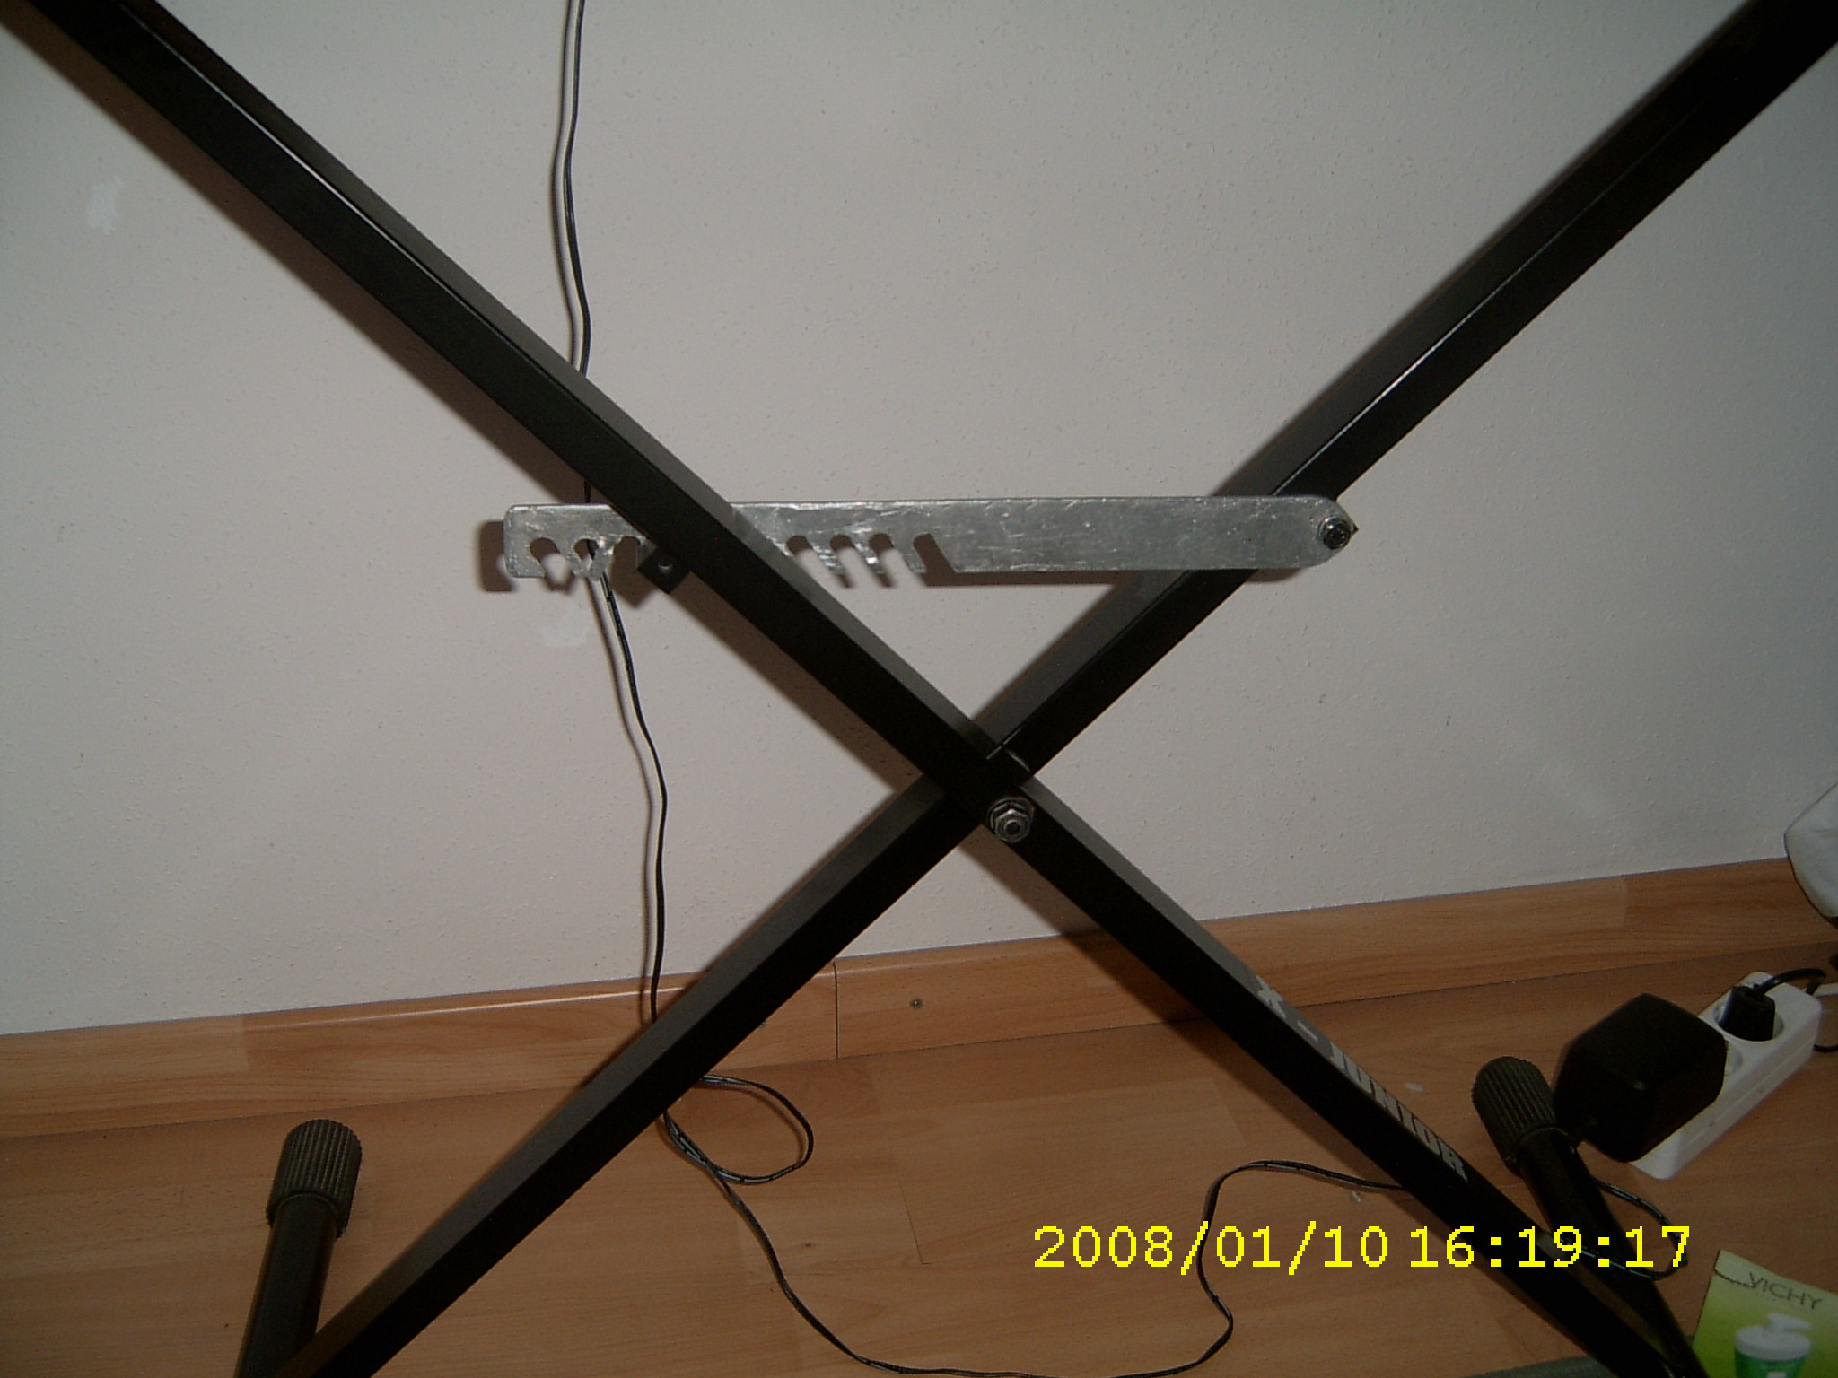

Kabel v vtičnici.

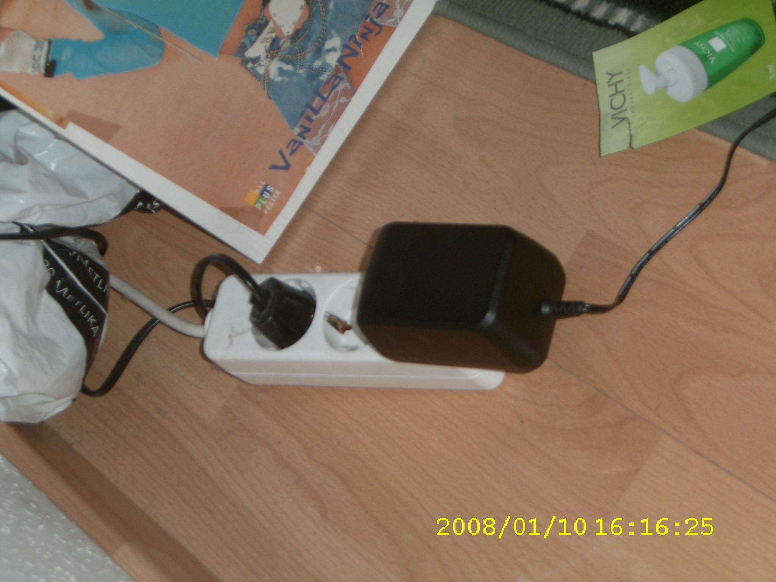

Kabel v električnih klaviaturah.

